Извещение № 22000003840000000033

Опубликовано
Версия 1. Актуальная, от 25.07.2023
Дата создания: 25.07.2023 13:44 (МСК)
Дата публикации: 25.07.2023 13:49 (МСК)
Дата изменения: 25.07.2023 13:49 (МСК)

Основные сведения об извещении
Вид торгов: продажа (приватизация) государственного и муниципального имущества
Федеральный закон от 21.12.2001 N 178-ФЗ
Форма проведения: публичное предложение
Наименование процедуры: продажа муниципального имущества: нежилое здание с КН 60:04:0170501:156, общей площадью 416,2 кв. м, расположенное на земельном участке с КН: 60:04:0170501:155, общей площадью 20 000 кв. м, по адресу: Дедовичский р-н, СП «Пожеревицкая волость», около д. Сорокино
Электронная площадка: АО «Сбербанк-АСТ»

Организатор торгов
Код организации: 2200000384
ОКФС: публично-правовое образование
Полное наименование: АДМИНИСТРАЦИЯ ДЕДОВИЧСКОГО РАЙОНА
ИНН: 6004001207
КПП: 600401001
ОГРН: 1026001743283
Юридический адрес: 182710, ОБЛ. ПСКОВСКАЯ, Р-Н ДЕДОВИЧСКИЙ, РП. ДЕДОВИЧИ, ПЛ. СОВЕТОВ, ДОМ 6
Фактический/почтовый адрес: 182710, Псковская обл., Дедовичский р-н, рп. Дедовичи, пл. Советов, д. 6
Контактное лицо: Афанасьев Геннадий Андреевич
Телефон: +7(81136)93897
Адрес электронной почты: zemlya@dedovichi.reg60.ru

Сведения о правообладателе/инициаторе торгов
Организатор торгов является правообладателем имущества
Код организации: 2200000384
ОКФС: публично-правовое образование
Полное наименование: АДМИНИСТРАЦИЯ ДЕДОВИЧСКОГО РАЙОНА
ИНН: 6004001207
КПП: 600401001
ОГРН: 1026001743283
Юридический адрес: 182710, ОБЛ. ПСКОВСКАЯ, Р-Н ДЕДОВИЧСКИЙ, РП. ДЕДОВИЧИ, ПЛ. СОВЕТОВ, ДОМ 6
Фактический/почтовый адрес: 182710, Псковская обл., Дедовичский р-н, рп. Дедовичи, пл. Советов, д. 6

Информация о лотах
СВЕРНУТЬ ВСЕ ЛОТЫ

Лот 1
Опубликован
Нежилое здание, расположенное на земельном участке по адресу: Дедовичский р-н, СП «Пожеревицкая волость», около д. Сорокино

Основная информация
Основание (наименование государственного органа, органа местного самоуправления, принявших решение о приватизации и реквизиты решения): постановление Администрации Дедовичского района от 24.07.2023 №359 "О продаже муниципального имущества посредством публичного предложения в электронной форме"
Предмет торгов (наименование лота): нежилое здание, расположенное на земельном участке по адресу: Дедовичский р-н, СП «Пожеревицкая волость», около д. Сорокино
Описание лота: нежилое здание с КН 60:04:0170501:156, общей площадью 416,2 кв. м, расположенное на земельном участке с КН: 60:04:0170501:155, общей площадью 20 000 кв. м, по адресу: Дедовичский р-н, СП «Пожеревицкая волость», около д. Сорокино
Сведения о предыдущих извещениях (сообщениях): извещение №22000003840000000030, дата публикации 21.06.2023, лот №1 Не состоялся
Торги признаны несостоявшимися по причине отсутствия заявок

Начальная цена: 966 000,00 ₽
Шаг аукциона: 48 300,00 ₽ (5,00 %)
Размер задатка: 96 600,00 ₽ (10,00 %)
Цена отсечения: 483 000,00 ₽
Шаг понижения: 96 600,00 ₽

Реквизиты счета для перечисления задатка
Получатель: АО "Сбербанк-АСТ"
ИНН: 7707308480
КПП: 770401001
Наименование банка получателя: ПАО "СБЕРБАНК РОССИИ" Г. МОСКВА
Расчетный счет (казначейский счет): 40702810300020038047
Лицевой счет: —
БИК: 044525225
Корреспондентский счет (ЕКС): 30101810400000000225
Назначение платежа: перечисление денежных средств в качестве задатка (депозита) (ИНН плательщика), НДС не облагается.

Срок и порядок внесения задатка: в соответствии с п. 4 Информационного сообщения

Субъект местонахождения имущества: Псковская область
Местонахождение имущества: Псковская обл., Дедовичский р-н, СП «Пожеревицкая волость», около д. Сорокино
Категория объекта: здания
Форма собственности: муниципальная собственность
Порядок ознакомления с имуществом, иной информацией: с иными сведениями о муниципальном имуществе, условиями договора купли - продажи, имеющимися в распоряжении Продавца, покупатели могут ознакомиться по адресу: Псковская обл., п. Дедовичи, пл. Советов, д.6, каб. 26 по рабочим дням. Контактный телефон: 8(81136) 93-911, 93-897
Обременения, ограничения: не зарегистрировано
Срок заключения договора: в течение 5 рабочих дней с даты подведения итогов электронного аукциона

Характеристики
Год ввода в эксплуатацию: -
Количество подземных этажей: 0
Вид ограничений и обременений: не зарегистрировано.
Общая площадь: 416,2 м²
Материалы наружных стен здания: кирпич
Регистрационный номер ЕГРОКН: -
Кадастровая стоимость: -
Кадастровый номер: 60:04:0170501:156
Назначение здания: нежилое
Количество этажей: 1
Общие сведения об ограничениях и обременениях: не зарегистрировано

Информация о сведениях из единых государственных реестров
Единый государственный реестр объектов культурного наследия (памятников истории и культуры) народов Российской Федерации: —

Изображения лота:
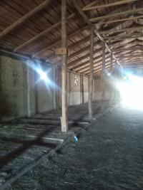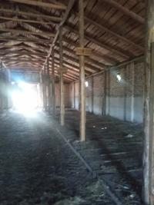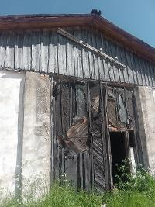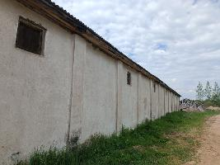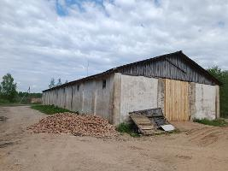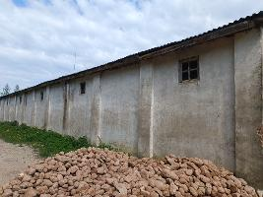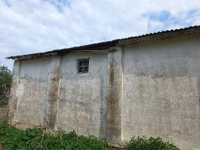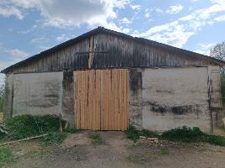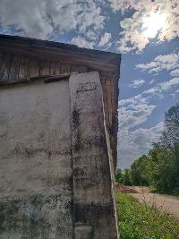

Документы лота:
Постановление №359 от 24.07.2023.PDF
708.00 Кб25.07.2023
Решение об условиях приватизации

Требования к заявкам
Требования к участникам: в соответствии с п. 3 Информационного сообщения
Перечень документов: в соответствии с п. 6 Информационного сообщения
Требования к документам: в соответствии с п. 6 Информационного сообщения
Ограничения участия отдельных категорий физ. и юр. лиц: в соответствии с п. 6 Информационного сообщения

Условия проведения процедуры
Дата и время начала подачи заявок: 25.07.2023 15:00 (МСК)
Дата и время окончания подачи заявок: 21.08.2023 15:00 (МСК)
Порядок подачи заявок: в соответствии с п. 5 Информационного сообщения
Дата рассмотрения заявок: 23.08.2023
Дата и время проведения аукциона: 25.08.2023 13:00 (МСК)

Порядок определения победителей: в соответствии с п. 8 Информационного сообщения
Место и срок подведения итогов: на электронной торговой площадке ЗАО «Сбербанк - Автоматизированная система торгов» (http://utp.sberbank-ast.ru/)

Документы извещения
Акт приема-передачи.docx
17.83 Кб25.07.2023
Документация аукциона
Информационное сообщение.doc
158.50 Кб25.07.2023
Документация аукциона
Проект договора.docx
24.69 Кб25.07.2023
Проект договора
Форма заявки.docx
21.04 Кб25.07.2023
Форма заявки

